Uitnodiging Algemene ledenvergadering DTC op 14 september 2020

Locatie: Ontmoetingscentrum de Brink
Middenweg 168 in Heerhugowaard
Aanvang: 19.30 uur

Agenda
1 Opening
2 Notulen ledenvergadering 2019
3 Ingekomen stukken
4 Jaarverslag en beleid
​- Jaarverslag en bestuurszaken
​- Trainerszaken
​- Evenementencommissies
​- Vrijwilligers en ledenaantallen
5 Financieel verslag, contributie en toekomstbeeld
- Verslag kascontrolecommissie
- Benoeming kascontrolecommissie voor komend jaar
- Jaarrekening
- Begroting
6 Rondvraag

Pauze

Presentatie van Geert Schipper, para triatleet

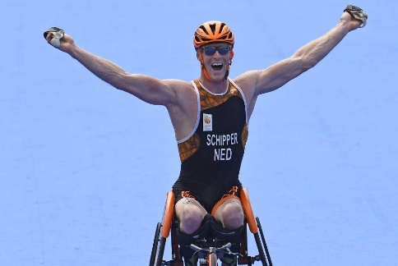
Ik ben Geert Schipper, geboren op 20 september 1977, getrouwd, heb 3 dochters en woon in Spanbroek. Sinds een vliegtuigongeluk in 2004 heb ik een incomplete dwarslaesie bij wervel L2 en ben ik rolstoelgebruiker. Sinds 2005 ben ik bijzonder actief in verschillende aangepaste sporten. Dat heeft zijn vruchten afgeworpen.

I.v.m. Corona: houdt anderhalve meter afstand van elkaar. Blijf zoveel mogelijk in de zaal. Hoewel nazitten aan de bar niet mogelijk is, hebben we getracht een aantrekkelijke avond te maken.
En zoals altijd waardeert het bestuur de inbreng en ideeën van leden. We hopen we op een grote opkomst!

Tot de 14^{e!}
Het bestuur van DTC
Carla, Hans, Talisa, Jan en Marion

